**基于多波段遥感影像的K-Means 聚类**

1. 随机设置K个特征空间内的点作为初始聚类中⼼
2. 计算其他每个点分别到K个中⼼的距离，选择最近的⼀个聚类中⼼点归为同类
3. 上述完成后，重新计算出每个聚类的新中⼼点（平均值）
4. 如果计算得出的新中⼼点与原中⼼点⼀样（质⼼不再移动），完成分类，否则重新b

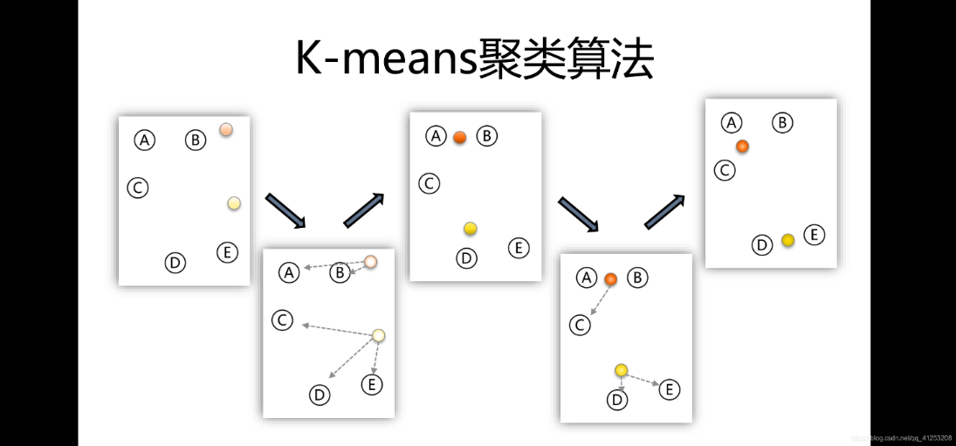

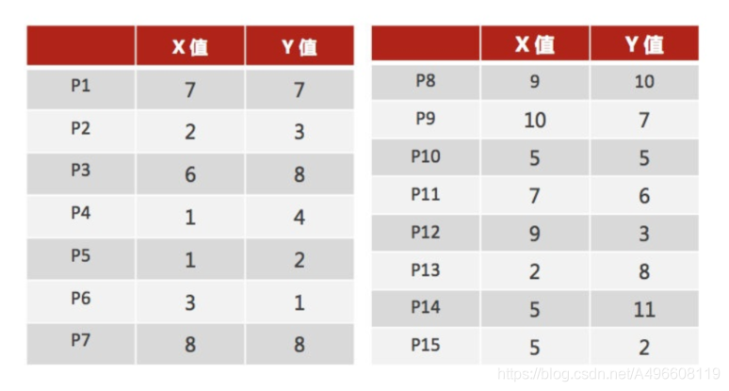

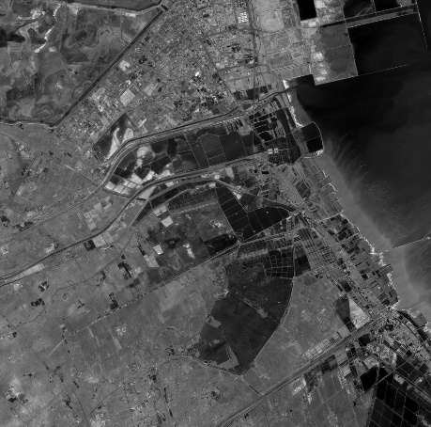 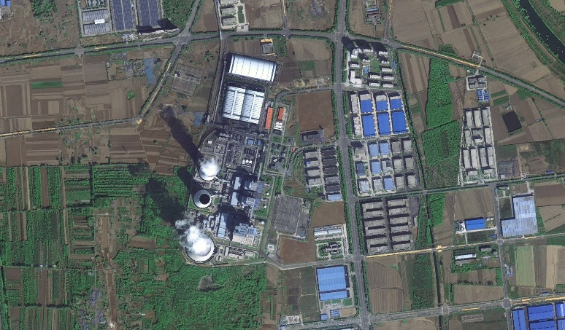

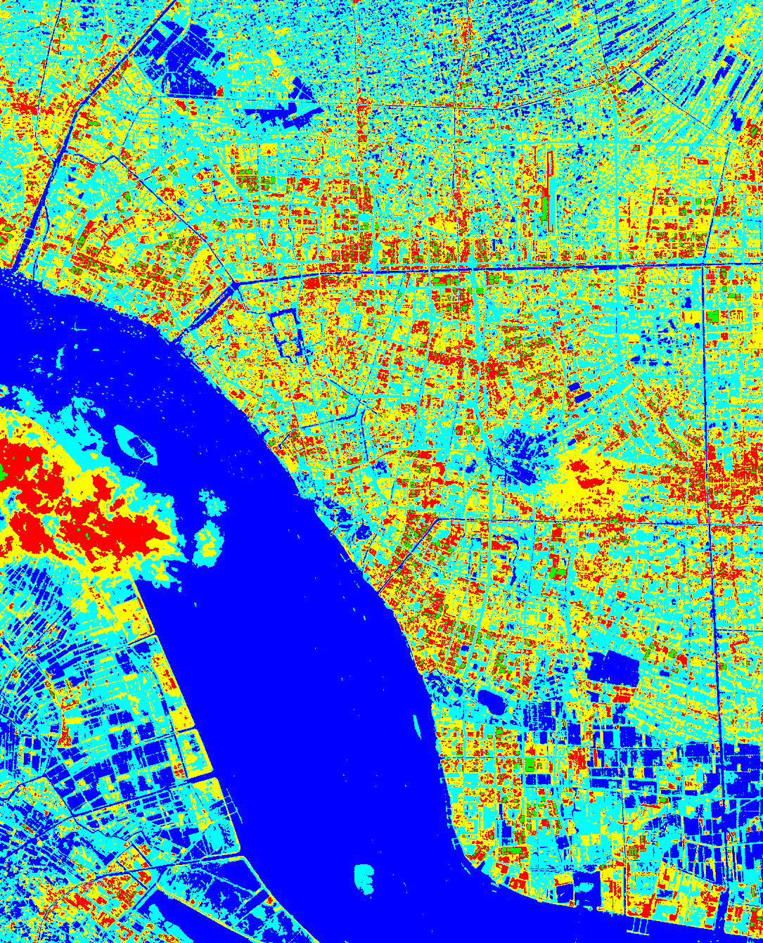

**基于KNN的点云分类**

K近邻（K-Nearest Neighbors, KNN）算法通过计算点与点之间的距离来寻找数据点的邻居，从而有效进行点云分类、聚类和特征提取。当预测一个新样本的类别时，根据它距离最近的K个邻居是什么类别来判断该新样本属于哪个类别（多数投票）。

例如：绿色点为待确定的点，如果设置K=4，最近4个邻居中3个属于橙类，1个属于蓝类，那么就判定待定点为橙类。

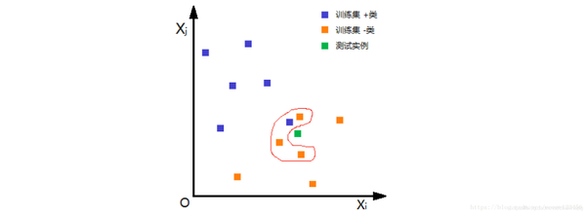

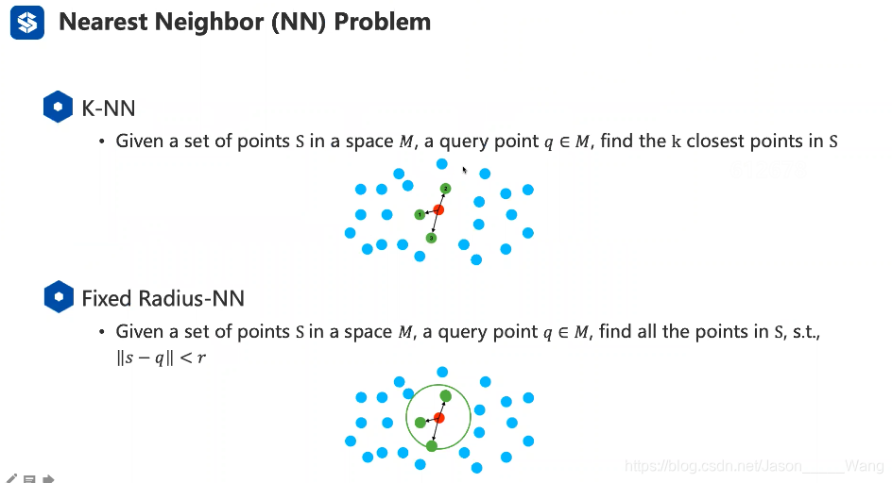

**基于高斯滤波的遥感影像去噪处理**

高斯滤波是一种线性平滑滤波，能够有效的抑制高斯噪声，广泛应用于图像处理的减噪过程。 高斯滤波就是对整幅图像进行加权的过程，每一个像素点的值，都由其本身和邻域内的其他像素值经过加权平均后得到。

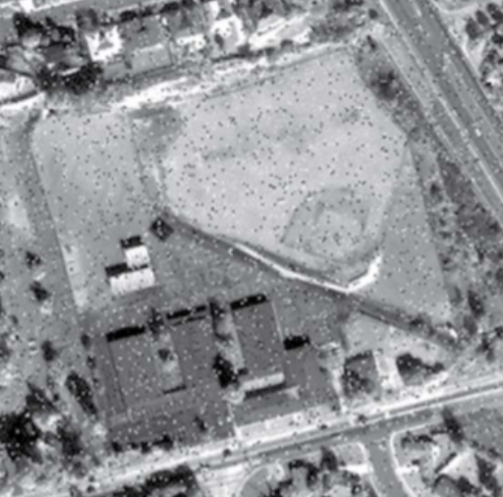 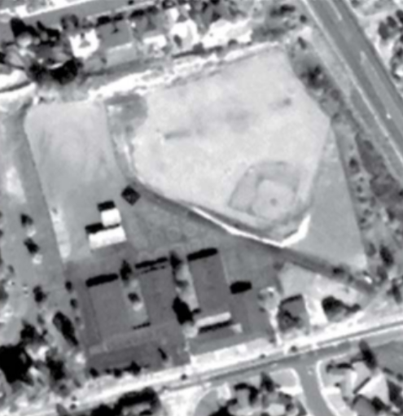

高斯滤波具有良好的平滑效果，能够有效地抑制图像中的噪声。

高斯滤波是一种线性滤波器，具有可分离性，可以提高计算效率。

高斯滤波在频域上具有低通滤波器的特性，能够去除图像中的高频噪声。

高斯滤波会造成图像细节丢失，降低图像锐度。

高斯滤波对椒盐噪声等非平滑噪声的去除效果不佳。

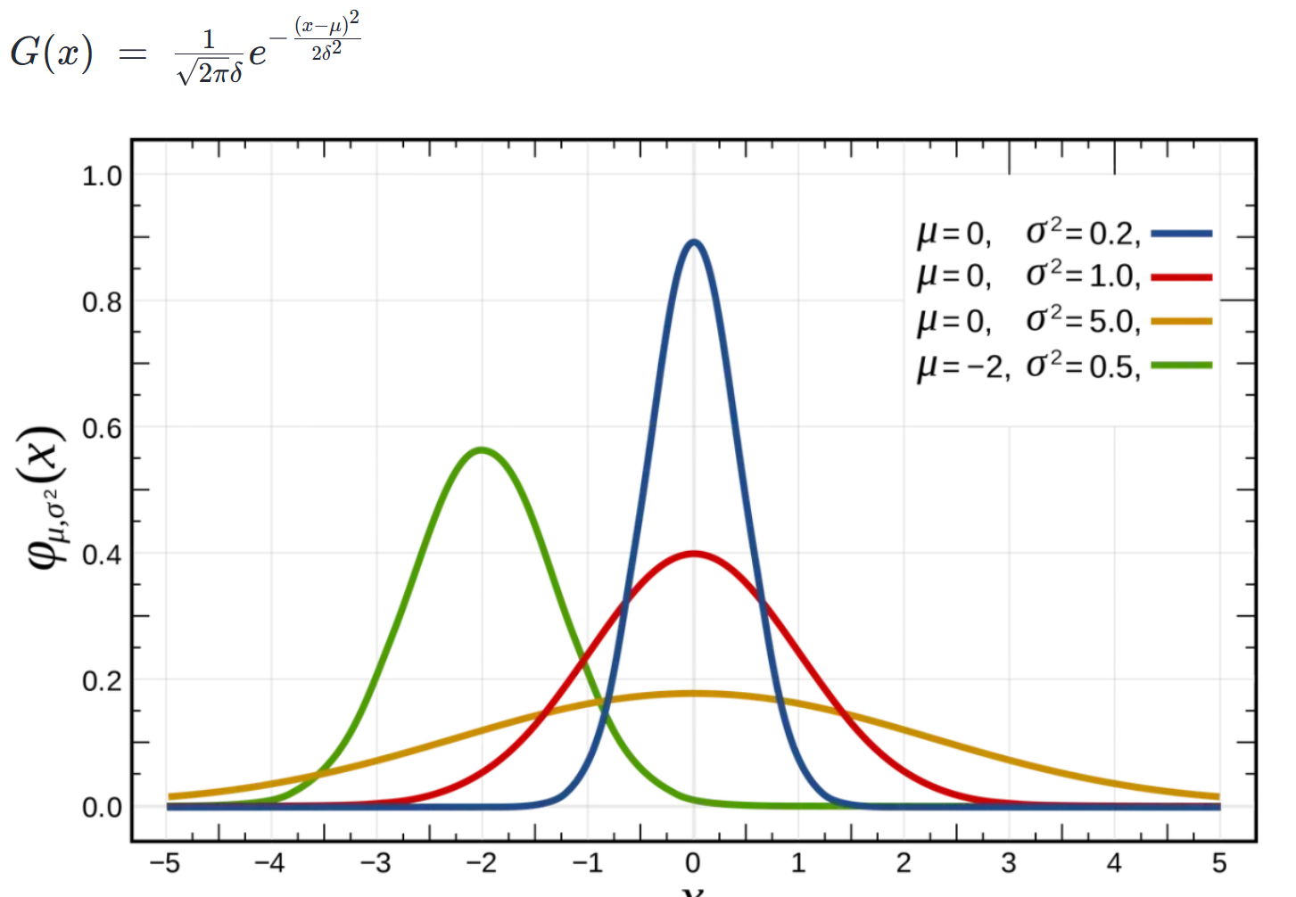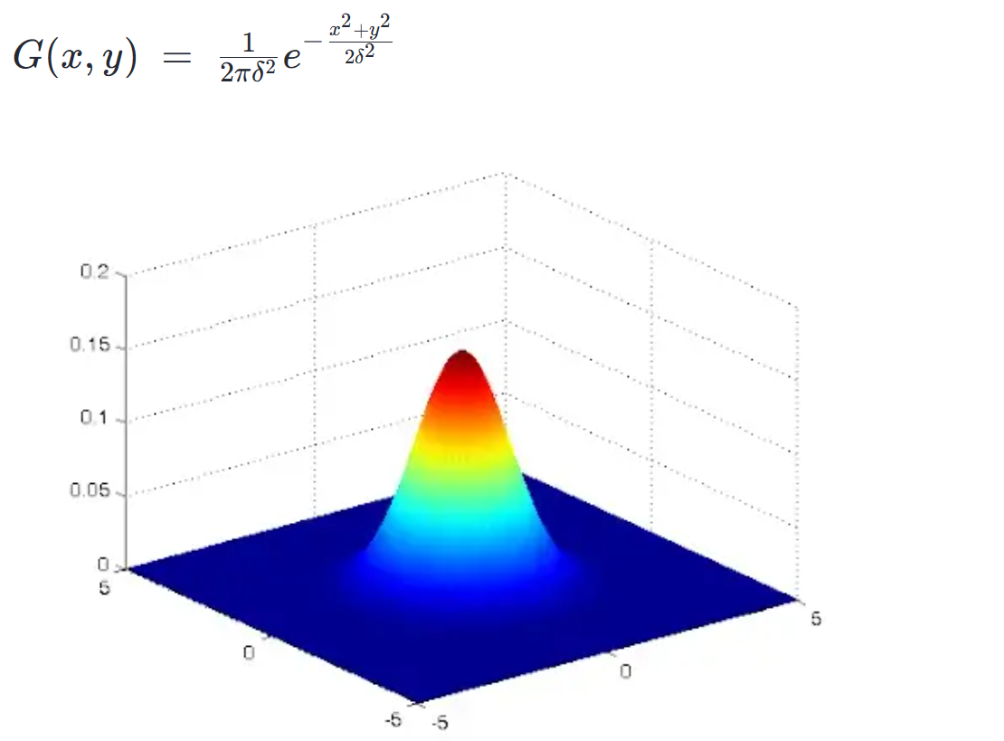

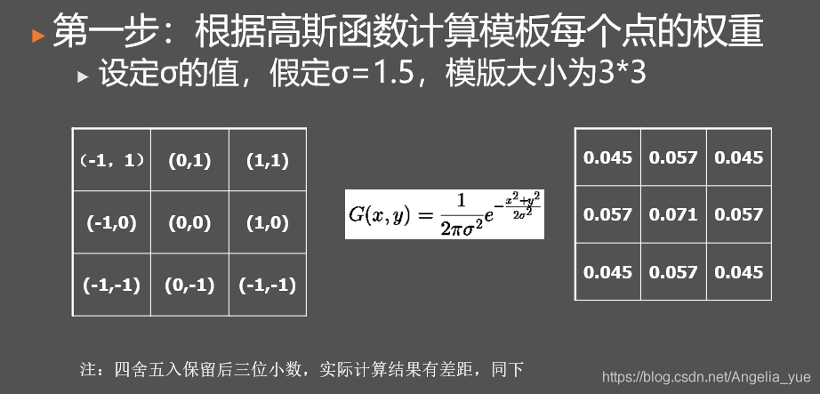

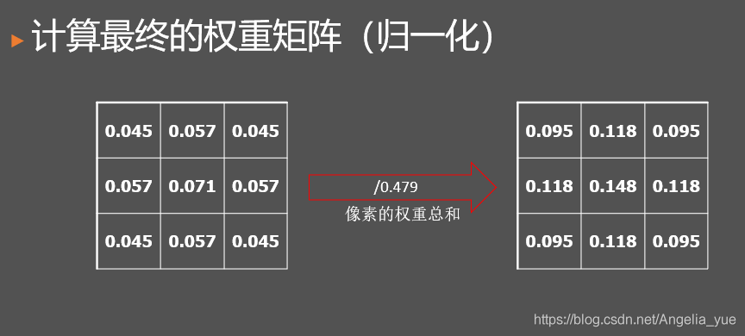

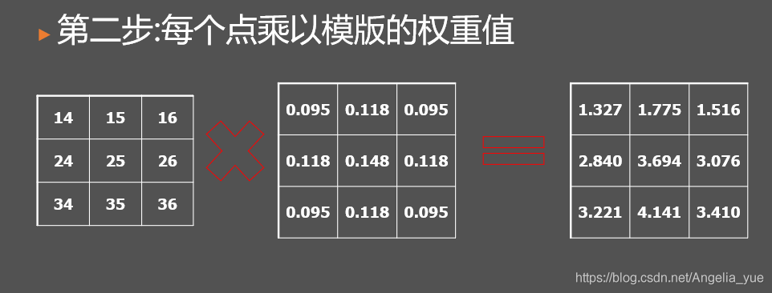

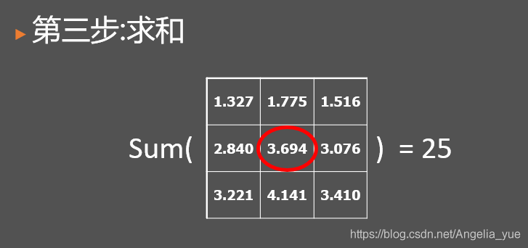

**遥感影像直方图均衡化（影像增强）**

直方图均衡化是一种简单有效的图像增强技术，通过改变图像的直方图来改变图像中各像素的灰度，主要用于增强动态范围偏小的图像的对比度。原始图像由于其灰度分布可能集中在较窄的区间，造成图像不够清晰。例如，过曝光图像的灰度级集中在高亮度范围内，而曝光不足将使图像灰度级集中在低亮度范围内。采用直方图均衡化，可以把原始图像的直方图变换为均匀分布（均衡）的形式，这样就增加了像素之间灰度值差别的动态范围，从而达到增强图像整体对比度的效果。换言之，直方图均衡化的基本原理是：对在图像中像素个数多的灰度值（即对画面起主要作用的灰度值）进行展宽，而对像素个数少的灰度值（即对画面不起主要作用的灰度值）进行归并，从而增大对比度，使图像清晰，达到增强的目的。

对一幅灰度图像，其直方图反映了该图像中不同灰度级出现的统计情况。图2给出了一个直方图的示例，其中图(a)是一幅图像，其灰度直方图可表示为图(b)，其中横轴表示图像的各灰度级，纵轴表示图像中各灰度级像素的个数。（需要注意，灰度直方图表示了在图像中各个单独灰度级的分布，而图像对比度则取决于相邻近像素之间灰度级的关系。）

